一、本馆简介
我校图书馆成立于2000年，随着学校的发展而不断发展，现有馆藏纸质图书120余万册，图书类型涵盖了《中图法》的22大类，纸质期刊1096余种，纸质报纸60多种，电子图书200余万种。我校图书馆适应艺术传媒类专业特点，重视数字化资源建设，开通万方数据库、中国知网CNKI数据库、库克数字音乐图书馆、超星学术视频库、超星蔚秀报告厅、中华数字书苑、学知电子图书、超星读秀、超星发现、超星百链等十几种与我校学科教学、科研紧密相连的电子资源库，并有自建特色数据库，收录我校师生的优秀作品以及教学档案资料。开设网上电子资源查询及手机终端服务，引进移动歌德电子图书借阅系统、方正阅知读报系统，实现了师生自助借阅电子图书的便捷服务。
图书馆设有音乐鉴赏室、视频鉴赏室、连环画工作室、影视文学创作室等多个特色阅览室，阅览座位2600余席。我校图书馆目前使用的是比较先进的汇文图书管理系统，馆内各项业务工作实现了自动化管理。
随着馆内的资源逐年增多，图书馆与学院一起成长、发展、壮大，为学院的教学、科研、管理、学生自主学习发挥着越来越大的作用。图书馆工作的宗旨是：教学、科研、师生所需的就是我们该做的。图书馆将努力为教师、学生以及所有教职员工提供优质服务，力争为学院跨越式发展做出更大的贡献。

二、馆内布局
（一）警安校区
楼层 | 室名 | 收藏内容及服务项目 | 电话
一楼 | 馆长办公室 |  | 85273728
一楼 | 信息技术部办公室 | 提供各类技术支持 | 85273794
一楼 | 流通一库 | 提供社会科学、自然科学和综合类图书借阅
 | 电子阅览室 | 提供电子资源浏览、下载
二楼 | 期刊阅览室 | 提供当年中文报刊、杂志及过期报刊合订本  阅览 | 85277036
 | 流通二库 | 提供社会科学、自然科学和综合类图书借阅 | 85277036
 | 研究生自习室 | 研究生自学场所 | 85277003
三楼 | 流通三库 | 提供社会科学、自然科学和综合类图书借阅 | 85334637
四楼 | 流通四库 | 提供社会科学、自然科学和综合类图书借阅
 | 自习室 | 学生自学场所

（二）学府校区
楼层 | 室名 | 收藏内容及服务项目 | 电话
一楼 | 流通书库 | 提供社会科学、自然科学和综合类图书借阅 | 85332351
二楼 | 期刊阅览室 | 提供当年中文报刊、杂志阅览 | 85332352
（三）兴安校区
楼层 | 室名 | 收藏内容及服务项目 | 电话
教学楼A座  一楼分馆 | 流通一库  （A 118） | 提供马克思主义、列宁主义、毛泽东思想、邓小平理论，哲学、宗教，社会科学总论类中文图书借阅（A、B、C类图书） | 68017034
 | 流通二库  （A 113） | 提供政治、法律，军事，经济，文化、科学、教育、体育，语言、文字，文学类中文图书借阅（D、E、F、G、H、I类图书） | 68017034
 | 流通三库  （A 110） | 提供工业技术类中文图书借阅（T类图书） | 68017035
 | 流通四库  （A 105) | 提供历史、地理，自然科学总论，数理科学和化学，天文学、地球科学，生物科学，医药、卫生，农业科学，交通运输，航空、航天，环境科学、安全科学，综合性图书中文图书借阅（K、N、O、P、Q、R、S、U、V、X、Z类图书）
 | 电子阅览室  （A 104） | 提供电子资源浏览、下载
 | 馆长办公室  （A 101） |  | 68017033
 | 采编部  （A 109） | 中、外文图书的采购及编目 | 68017449
 | 信息咨询部  （A 109） | 提供各类咨询服务 | 68017449
艺术设计学院一楼分馆 | 流通书库  （共五个） | 提供社会科学、自然科学和综合类图书借阅 | 68017450
影视艺术学院一楼分馆 | 流通书库  （共一个） | 提供社会科学、自然科学和综合类图书借阅
话筒楼  一楼分馆 | 教师阅览室 | 提供各类工具书、外文图书阅览（不外借）
 | 音频鉴赏室 | 库客数字音乐图书馆
 | 视频鉴赏室 | 库客数字音乐图书馆
 | 经典文库 | 提供中华经典图书阅览（不外借）
 | 影视文学创作室 | 剧本创作研讨、学生作品展示
 | 期刊阅览室 | 提供各类报纸和杂志阅览（不外借） | 15383243228
 | 自建库工作室 | 提供文字、图片、音视频资料等自建特色资源库的查阅。 | 68017453
 | 自习室 | 学生自学场所

三、开馆时间
周一到周五： 08：00——21：30
周六、周日： 09：00——12：00
12：30——21：30

四、读者服务
（一）图书外借
图书馆馆藏文献实行全开架、借阅一体化的管理模式。我校教职工、学生可凭校园卡到图书馆查询、阅览所需要的图书。
图书馆藏按《中国图书馆分类法》（简称《中图法》）排列，图书的典藏地点、图书的相关信息可通过书目查询系统进行查询。
▲附：代书板的使用方法
为了避免书籍错架，方便读者根据索书号准确无误地找到自己想要的书籍，请读者正确使用代书板。
具体使用方法如下：
（1）入库时，请主动在柜台处领取代书板一块。
（2）当您在书架上发现自己中意的书，想取下来翻阅时，请使用您的代书板来取代该书的位置。如需要借出此书，请随手取下代书板。如不需借此书，请把图书放回至代书板的位置，取下代书板。
（3）出库时，请把代书板归还至柜台。
▲附：如果读者一次查阅的书籍较多，或无法确认某本图书在书架上的确切位置，请将这些书籍放到指定的书籍归还处，稍后由图书馆员上架。
（二）期刊、报纸阅览
读者凭证到现刊阅览室查阅各种期刊、报纸。读者须遵守阅览室规则，现刊阅览室的文献资料不外借。
（三）参考咨询
为了更好地服务于学校各学科，尤其是为了更好地倾听各院系教学和科研人员的意见和建议，图书馆对应二级学院确立“学科联系人”，负责及时地向相关院系通告图书馆的新服务和新资源，并提供相关培训，积极了解广大教师对文献信息资源的需求和对图书馆各项服务的意见，为图书馆的资源建设与服务提供依据。
（四）信息检索
图书馆员根据读者的要求，借助于手工和计算机两种检索手段，从印刷型、互联网上的各种类型检索工具中查找读者所需要的情报信息。
读者可登陆网址:http://10.254.0.201:8080/opac/search.php进行图书检索。
（五）宣传辅导
图书馆通过宣传橱窗、设立新书架，开展新书报导工作。以简报的形式，进行新书宣传。通过LED显示屏为读者提供入馆须知、馆藏利用指南、培训信息、最新通知及公告等信息。
（六）用户教育与培训
图书馆开设新生入馆教育课程，帮助学生掌握“信息检索与利用”的基本方法与技能。针对图书馆的新增资源与深层服务，图书馆面对不同层次的读者开设各类专题讲座、报告会，提升读者的阅读能力和信息素养。

（七）网上预约
读者在登录“我的图书馆”（输入用户名和密码——2012级、2013级学生用户名为一卡通号码，初始密码为666666；2014级学生的用户名和密码相同，均为一卡通号码，具体事宜可到流通部门咨询）之后进行书目检索，如果结果显示该图书已全部借出，“读者预约”的字样会自动出现，点击进入后再点击“执行预约”即可。此后，读者可再次登陆“我的图书馆”查询该书是否已经返还图书馆。
（八）网上续借
读者在登录“我的图书馆”（输入用户名和密码——2012级、2013级学生用户名为一卡通号码，初始密码为666666；2014级学生的用户名和密码相同，均为一卡通号码，具体事宜可到流通部门咨询）之后，点击“书刊借阅”，出现该读者已经借出的图书，在距应还日期前几日可进行网上续借。
（九）读者荐书
读者在登录“我的图书馆”（输入用户名和密码——2012级、2013级学生用户名为一卡通号码，初始密码为666666；2014级学生的用户名和密码相同，均为一卡通号码，具体事宜可到流通部门咨询）之后，点击书目检索系统上的“读者荐购”栏目，点击“直接填写荐购单”或“我以前填写的荐购单”，填写您需要的图书或查询信息反馈（荐购图书时，题名、责任者、ISBN号为必填项）。

五、文献排列规则
图书馆文献全部采用《中国图书馆图书分类法》类目体系排列，即每种图书按下列学科对应类号。在大类排定后，在每一个具体的类目下采取小号在前，大号在后的原则排列。具体如下：
A 马克思主义、列宁主义、毛泽东思想
B 哲学
C 社会科学总论
D 政治、法律
E 军事
F 经济
G 文化、科学、教育、体育
H 语言、文字
I 文学
J 艺术
K 历史、地理
N 自然科学总论
O 数理科学和化学
P 天文学、地球科学
Q 生物科学
R 医药、卫生
S 农业科学
T 工业技术
U 交通运输
V航空、航天
X环境科学
Z综合性图书

六、规章制度
（一）读者守则
1.本馆读者须凭本人借阅证进入阅览室和借阅处。
2.注意仪表，言谈举止文明大方；衣着整齐，谢绝穿拖鞋、背心者入馆。
3.保持和维护安静的学习环境，不在馆内喧哗、嬉闹、追逐、吵架、斗殴以及张贴广告或推销产品等；不在室内接打电话；入馆前须将手机等通讯工具设于静音状态。
4.爱护环境卫生，不在馆内吸烟，不随地吐痰，乱扔垃圾；严禁携带危险品入馆。
5.自觉爱护图书馆的公共设施和公共财物。不随意涂抹、刻画和损坏书刊。
6.礼貌待人，相互礼让，不用私人物品占据阅览坐席；随身携带的物品须存在存包处。
7.自觉遵守各项规章制度，尊重工作人员，服从和配合工作人员的管理，争做文明读者。
8.遇有紧急事件发生时，按照工作人员的指引疏散。
9.对违犯上述规定者，任何人均有权制止和批评。
（二）借阅证管理规定
1.本、专科生入学后，由所在班级为单位，集体办理借阅证或一卡通；新聘教职员工由所在部门出具有关证明办理借阅证；外聘教师由所在部门出具有关证明后，并交押金100元办理借阅证。
2.借阅证仅限本人使用，不得转借他人；借用或冒用他人借阅证者，一经发现，我馆有权扣留，并区别不同情况予以处罚；经证实确属借用他人的，停止当事人借阅权限2周；冒用他人借阅证（用捡来或盗取的借阅证借书）处以50元以上罚款并停止冒用者借阅权限3个月。
3.图书馆对不同读者的借阅证设有不同的有效期，过期即失效。
4.借阅证不慎丢失应立即到借阅处办理挂失手续，挂失前所造成的损失由读者本人负责。
5.读者因各种原因离校时，均应到图书馆办理还书手续，图书馆出具有关证明后，有关单位方可让其离校。
6.对违犯上述规定者，任何人均有权制止和批评。
（三）损坏遗失或盗窃书刊处理办法
读者对所借的书刊应尽爱护和妥善保管的义务，如有污损、遗失或盗窃书刊情况发生，除接受批评教育外，还应承担相应赔偿责任。
1.书刊污损赔偿办法
（1）在借期或阅览过程中出现勾画、圈点、批注、答题等一律视为污损书刊；其赔偿办法为：一般污损图书10页以内每页赔偿0.50元，10页以上赔偿新书或按书刊遗失赔偿办法进行赔偿。
（2）撕割、拆散等损坏书刊者，赔偿新书或按书刊遗失的有关规定加倍赔偿，并对情节严重者收取50元以上的赔偿款。
（3）损坏或丢失书刊条码者，收取1元加工费。
2.书刊遗失赔偿办法
（1）赔书：同一版本图书+5元加工费。
（2）赔款：
①1985年以前出版的图书，按原价的10倍赔偿；
②1985—1999年出版的图书，按原价的5倍赔偿；
③2000年以后出版的图书，按原价的3倍赔偿；
④成套多卷书、丛书、配套的工具书，遗失一册按全套定价的2倍赔偿，原书归图书馆所有；
⑤期刊散本丢失一册，按年定价赔偿，合订本按全年定价的3倍赔偿，并收取5元装订费。
（3）书刊赔偿后3个月内找到原书刊且无损坏的，可将原书刊交还本馆，赔书款予以退还。
（4）因图书遗失或损坏所造成的逾期滞纳金仍按规定收取。
3.盗窃书刊处理办法
（1）凡不办理借阅手续而将书刊带出库（室）者，均视为窃书。
（2）在书库（室）内乱撕条码、破坏磁条者，视为窃书。
（3）偷梁换柱将书刊原芯据为己有者，按盗窃书刊论处，并按相关条款赔偿。
（4）对窃书者处以所窃图书原价的20倍罚款，对情节严重且认错态度不好者，报学院给予相应行政纪律处分。
（5）对维护集体利益，举报窃书损书现象者，在保护的同时予以一定的经济奖励。
（四）期刊阅览规则
1.本馆读者凭本人借阅证到阅览室阅览，应遵守《读者守则》，服从工作人员管理。
2.读者入室后，应将随身携带的物品存入存包处。将手机置于静音。
3.读者进入阅览室，应出示本人借阅证并经读卡器完成记到手续后，选取所需的报刊并在室内阅览。
4.选取期刊时，看清期刊架上的号码，每次限取一册，阅览完毕后，将期刊放回原处。
5.自觉维护期刊架位的整齐，请勿随意拿取、摆放期刊。
6.阅览室报刊资料只限在本室内阅览，概不外借；特殊情况需经馆长批准。
7.复印阅览室期刊，须办理复印临时外借手续。借出和归还时读者和工作人员均应对期刊的完整情况进行认真检查。
8.爱护报刊，请勿撕页、勾画、圈点、批注、污损，违者按有关规定处理。
9.不在室内接打电话，保持室内安静、整洁，共同营造良好的阅览环境。
（五）电子阅览室规则
学校电子阅览室是供全校师生上网浏览信息、检索电子资源的场所，是教师和学生获取知识的重要窗口，应规范管理。为保证发挥其正常功能，特制订规章制度如下：
1.电子阅览室是学习场所，仅对本校师生开放，进入电子阅览室的读者需衣着整齐，举止文明礼貌，无关人员不得进入。
2.凡进入电子阅览室的读者都必须携带本人证件。自觉遵守国务院颁发的《中华人民共和国计算机信息系统安全保护条例》、《计算机信息网络安全保护条例管理办法》及学校的有关规定。
3.任何读者不得在本阅览室观看含有色情、反动、迷信、暴力等违纪违法内容的电子出版物，请自觉抵制不良信息。图书馆工作人员有权对使用电子阅览服务设施及设备的读者进行安全监督、检查和指导，记录保存有关安全保护的信息、资料及数据文件，协助公安机关查处危害计算机信息网络安全的违法犯罪行为。
4.电子阅览室内不准吃饭、吃零食或进行其他有害、污损电脑的行为，必须保证室内的卫生清洁、干净，不得乱丢垃圾。
5.任何人不得在电子阅览室内玩游戏，一经发现，图书馆工作人员有权制止。多次劝告不改者，图书馆工作人员有权将其劝离电子阅览室。
6.电子阅览室是为教师、学生提供基于Internet和校园网浏览及图书馆电子资源查询等服务的场所。读者利用互联网制作、查阅、发布、传播信息必须遵守国家宪法、法律和各项方针政策，必须遵守社会公德。
7.读者必须爱护公共设施，不得随意拆卸机器及其外围设备，如发现缺少或损坏外围设备，应立即报告管理人员，否则丢失、损坏的责任，由读者本人负责。
8.任何人不得利用联网计算机从事危害本地局域网服务器和工作站的活动，不得危害或侵入未授权的服务器和工作站。
9.本规定自公布之日起实行，所有违反本规定的行为均须事先申请，解释权归图书馆。
（六）电子资源使用规章制度
图书馆电子资源包括中国知网CNKI数据库、万方数据库、库客音乐数字图书馆、超星学术视频库、超星发现平台、超星百链云图书馆、蔚秀报告厅、学知课堂电子书库、自建特色资源库等多个专业数据库，可供师生快捷方便地下载和使用。
第一条为了保护数据库的知识产权，维护河北传媒学院的声誉，也为了保障广大合法用户的正当权益，图书馆吁请各使用单位和个人，重视并遵守电子资源知识产权的有关规定。
第二条任何单位或个人不得通过自设代理服务器，为校外人员提供访问河北传媒学院图书馆购买的、仅限于校园网用户使用的电子资源；任何单位或个人不得利用工具软件批量下载电子资源，更不得利用获得的文献资料进行牟利。如有严重违规行为，图书馆将协助学校有关部门进行追查。对违规者将停止其继续使用图书馆电子资源的权利，并在全校通报批评，由此引起的法律上的一切后果由违规者自负。
第三条电子资源出版公司都十分重视对知识产权的保护，在购买协议中都有明确的规定，而且都有严格的监控措施和技术手段。我们相信，我校的广大师生员工都具有相应的素养和意识，能够自觉维护全校用户的整体利益。
第四条请广大读者协助监督，如果发现违规行为，请向图书馆举报。

七、电子资源简介及使用方法
电子资源已成为图书馆馆藏数字资源建设的重要组成部分，它是读者利用图书馆数字资源的主要来源。详细的电子资源介绍如下，读者可登陆河北传媒学院图书馆网站http://tsg.hebic.cn/了解详情。

（一）学知课堂电子书库
介绍：“学知课堂解决方案”是一个面向日常教学活动的资源服务平台，将图书馆的教材、教参、论文、期刊、视频等种类繁多的数字资源以学习者个性化的课程为主线进行重新组织，智能推送给学习者，为师生的教学服务提供直接的帮助。同时平台还以学习者和教师交互产生的学习资料为扩充，支持教师学生在平台上进行互动。学知课堂解决方案同步发布了移动版与电脑版，支持学生随时随地预习课程、查资料、备战考试、写论文。
使用方法：
1.输入课程教参平台的机构地址例如http://ketang.apabi.com/apabi，进入登录页面。
2.可在文本框中输入学生或老师的用户名、密码、验证码之后点击登录按钮，进行登录。
3.个人中心
（1）学生
学生用户进入个人中心分别有我的课表，我的笔记，我的分享，我的收藏和我的讨论。
（2）教师
教师个人中心和学生个人中心因为角色不同，功能上也略有不同，没有我的笔记模块，多了我的课堂和推荐。
4.下载安装阅读器
平台今后提供的教参资源某些功能：如教参电子书的下载借阅，因此平台中提供了Apabi Reader的下载功能。

（二）中国知网CNKI数据库
介绍：中国知识基础设施工程：China National Knowledge Infrastructure，简称CNKI工程。始建于1995年,是以实现全社会知识信息资源共享与增值利用为目标的国家信息化重点工程,由清华大学发起,同方知网技术产业集团承担建设,是”十一五”国家重大出版工程项目。
中国知网CNKI是一个门户网站，是一个出版平台，是一个创新平台，是由系列文献资源数据库、专业知识仓库、知识元库以及文献知识关联链接组成的数字化知识网络系统。
中国知网的信息内容是经过深度加工、编辑、整合、以数据库形式进行有序管理的，内容有明确的来源、出处，内容可信可靠，中国知网的内容有极高的文献收藏价值和使用价值，可以作为学术研究、科学决策的依据。
使用方法：
1.登录“河北传媒学院图书馆”网站，在“资源”中点击“中国知网CNKI”。
2.或在浏览器的地址栏内输入http://www.cnki.net，进入中国知网首页，学校IP范围内自动登录。校园网外，使用漫游账号登录。

（三）万方数据库
介绍：万方数据库是由万方数据公司开发的，涵盖期刊、会议纪要、论文、学术成果、学术会议论文的大型网络数据库；也是和中国知网齐名的中国专业的学术数据库。
万方期刊：集纳了理、工、农、医、人文五大类70多个类目共7600种万方数据科技类期刊全文。
万方会议论文：《中国学术会议论文全文数据库》是国内唯一的学术会议文献全文数据库，主要收录1998年以来国家级学会、协会、研究会组织召开的全国性学术会议论文，数据范围覆盖自然科学、工程技术、农林、医学等领域，是了解国内学术动态必不可少的帮手。
使用方法：
方法与“中国知网CNKI”类似，简单介绍如下：
1.登录“河北传媒学院图书馆”网站，在“资源”中点击“万方数据知识服务平台”。
2.或在浏览器的地址栏内输入http:// www.wanfangdata.com.cn，进入万方数据知识服务平台首页，学校IP范围内自动登录。校园网外，使用漫游账号登录。

（四）自建特色资源数据库
介绍：我校师生的摄影作品、绘画作品、文学作品、各种演出视频、音频、专题片、优秀毕业生论文、各学科教学大纲、自编教材、人才培养方案、精品课堂、教师教学论文、校刊校报、建校以来的宣传册、招生简章、历次年会的资料册等是我们的特色资源。
使用方法：
1.登录“河北传媒学院图书馆”网站，在“资源”中点击“特色自建库”。
2.或在浏览器的地址栏内输入“http://10.254.0.202:8000/Usp/apabi_usp/?pid=own.search&orgid=apabi_usp&dbtype=1&dt=META_PIC_DESi41_39&cult=CN”，进入自建库首页，学校IP范围内自动登录。
3.以视频资源为例，点击“自有资源”中“视频资源”-“单集”，即可打开自建库中所有的视频资源，然后在界面中点击想看的视频即可打开单集的播放页。
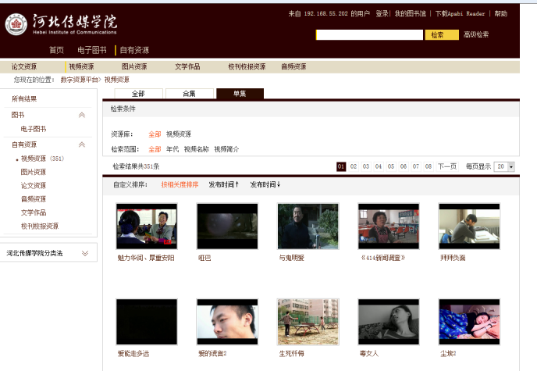

4.在检索框中输入想要检索的资源名称，例如“面包师的理想”，即可。如下图所示：
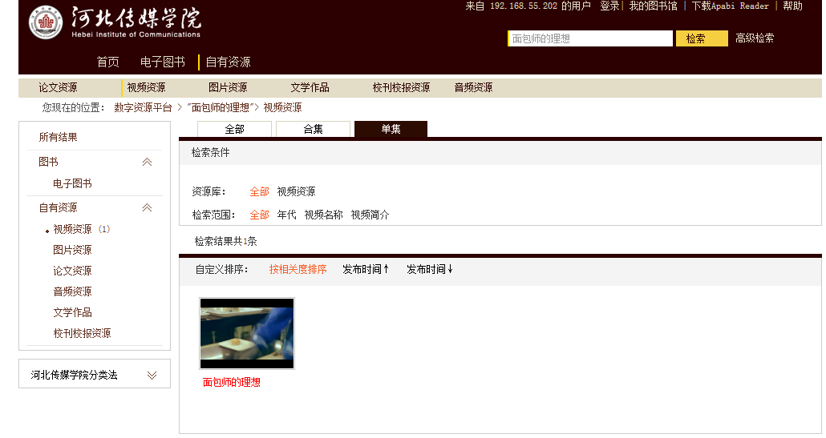

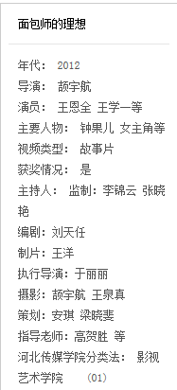5.找到检索出的视频，点击即可打开播放页面。页面右下角有该视频的简单介绍。
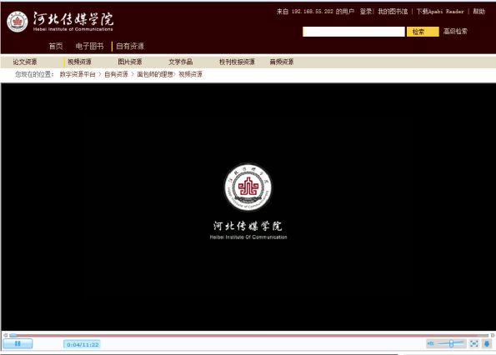

（五）库客数字音乐图书馆
介绍：KUKE数字音乐图书馆拥有Naxos、Marco Polo、Countdown、AVC等国际著名唱片公司的授权，同时整合了中国唱片总公司等国内唱片公司的资源。目前图书馆已经收藏了世界上98%的古典音乐，以及中国、美国、西班牙、日本、瑞士、南非、伊朗等多个国家独具特色的民族风情音乐，同时还包含爵士音乐、电影音乐、新世纪音乐等多种音乐类型；并且汇聚了从中世纪到现代5000多位艺术家、100多种乐器的音乐作品，总计约70万首曲目。
库客数字音乐图书馆除了拥有现代录音技术制作的音乐资源以外，还收藏了很多历史录音资源。这些历史录音包含了大量的音乐家演奏资料，它们除了具有欣赏价值以外，还有很高的学术研究价值。这里面有格什温自己弹奏《蓝色狂想曲》的录音，亦有指挥大师卡拉扬半个世纪之前指挥乐队的录音等等，共计有数十位音乐家的珍贵录音资料。
图书馆除了拥有海量的唱片以外，还有丰富的文字资料介绍，配备了全面的唱片介绍，提供歌剧故事大纲、作曲家及演奏家生平介绍、音乐知识介绍等，以满足不同乐器、不同层次的音乐学习者和欣赏者的需求，深受国内外众多读者青睐。
除了音乐资源以外，库客数字音乐图书馆还有很多的英语读物资源，都是由英国BBC广播电台、美国ABC广播电台当红主播亲自朗读，结合丰富的古典音乐配乐，在形式上很受大众的喜爱。内容涵盖了儿童文学、诗歌名著、小说、历史传记等近千部作品，目前已被众多院校作为英语口语视听课件使用。
目前，库客数字音乐图书馆每月出版一本电子杂志——时尚古典音乐志阿丽雅，这也是中国第一本古典音乐电子杂志，一经推出，即收到了社会各界的热烈欢迎。这本电子杂志以普及古典音乐为目标，通过精心撰写的文章、优美动听的音乐，使读者在不经意间走入到了古典音乐的世界，并且乐而忘返，津津乐道。
使用方法：
1.登录“河北传媒学院图书馆”网站，在“资源”中点击“库客音乐图书馆”。
2.或在浏览器的地址栏内输入“http://www.kuke.com/#t=w/kuke/home/index”，进入网站首页，学校IP范围内自动登录。

（六）雅乐国际教育视频
介绍：雅乐国际教育经典视频数据库平台是国内最大的视频数据库，包括：国学经典；华夏文明；知识精品；对话世界；百科集萃；影视鉴赏共6大库，200多个系列，3000多个节目，10000多个视频内容。
使用方法：
经典影院访问地址：http://10.254.0.202:8081
国际教育视频库访问地址：http://10.254.0.202:8082
在浏览器的地址栏内输入以上网址,进入网站首页，学校IP范围内自动登录。

（七）超星学术视频库
介绍：超星学术视频（http://ssvideo.chaoxing.com）本着“天下名师皆我师”的教育理念。力邀国内外知名专家学者、学术权威，通过授权方式获得他们的支持，采用先进的数字化影像技术，将他们学术思想和多年研究成果系统地记录、保存并制作成超星学术视频，以互联网为传播媒介，在全球范围进行传播。所有选题拍摄和授课名师均由专业、权威的超星学术视频学术委员会精心策划和挑选，使稀缺的学术大师、名师资源打破时空限制，摆脱地域束缚，为全国乃至全球共享。
超星学术视频专注于学术视频的拍摄制作，注重挖掘学术的深度和厚度。截至2013年12月，已拍摄国内外名师6439位，两院院士265位，拍摄专题、课程8149门，12,6852集，每年新制作将达20,000集以上，课程丰富，内容全面，覆盖各大领域，充分满足不同学生的各种需求，开辟了新媒体时代自主学习的先锋。
1.产品技术先进、出版专业规范
公司拥有750人的超星学术视频专业制作团队，今年将增加至1000人的规模。所有视频均采用双机位高清晰摄像机拍摄，公司按照正规出版程序对拍摄的视频进行剪辑、按照拍摄内容需要加配大量背景素材、动画演示等复杂后期加工编辑制作并正式出版。
2.阵容强大的规划与选题评审组织
该公司成立了专门的学术评审委员会委员负责视频拍摄的策划、组织和编审，有力地保障了所有内容的权威性和前沿性。
3.国内外一流的名校资源
目前已拍摄国内外一流高校上百所，如北京大学、清华大学，中山大学、厦门大学、复旦大学、武汉大学、北京航空航天大学、北京理工大学、中国人民大学、电子科技大学、华中科技大学、南京大学、南开大学、山东大学、上海交通大学、四川大学、天津大学、中国海洋大学、台湾大学、香港大学、美国斯坦福大学、美国普林斯顿大学、新加坡国立大学等。
4.强大的名师、名家资源
目前已经完成6439多位名师的拍摄制作。如杨振宁（诺贝尔物理学奖获者）、金开诚（九三学社副主席，北京大学）、余英时（获得美国国会颁发有「人文诺贝尔奖」之称的「克鲁格人文与社会科学终身成就奖」，普林斯顿大学）、叶郎（北京大学艺术系主任）、许嘉璐（全国人大常委会副委员长,民进中央主席，北京师范大学）、霍松林（陕西师范大学文学院名誉院长）、许倬去（台湾大学历史系主任）、何兆武（清华大学）、柳冠中（清华大学）、章嘉琳（美国斯坦福大学胡佛研究所）、赵林（武汉大学）、刘德有（前文化部副部长，周恩来日语翻译）、郭连友（北京日本学研究中心教授，吴邦国翻译）等。
5.具有可供选择的海量视频资源
目前，可提供的视频资源多达100000余集，并且，每年可新增视频2万集。内容涵盖文学、历史学、哲学、经济学、法学、工学、理学、医学等学科门类，还专门制作了大师风采、治学方法两个专题栏目。
6.版权解决彻底
超星学术视频全部由超星集团投资拍摄，与所有名师均签订了知识产权协议，拥有全部独立知识产权。全部视频有新闻出版署批准成立的北京伯通电子出版社正式出版。保证了视频版权的专有和独享，为项目的可持续发展创造了条件。
使用方法：
1.登录“河北传媒学院图书馆”网站，在“资源”中点击“超星学术视频”。
2.或在浏览器的地址栏内输入“http://ssvideo.chaoxing.com/index.asp”，进入网站首页，学校IP范围内自动登录。

（八）蔚秀报告厅
介绍：《蔚秀报告厅》依靠海量的优质讲座资源和强大的服务能力，致力于打造中国最高端的网上报告厅，为用户提供高端、前沿、及时的讲座视频服务。《蔚秀报告厅》中的主讲人均为国内外名师和社会精英。
1.高端讲座
蔚秀报告厅的内容以985高校为基础，结合当地名家讲坛，并精心打造系列专题。主讲人都是国内外名师和社会精英，讲座话题新颖、实用、与时俱进。或介绍学术前沿，或聚焦社会热点，或研究解决方案，或讲述大师人生，或分享成功经验。
2.24小时更新上线
上海蔚秀公司在讲座更新方面投入了大量的人力物力，除上海外，北京、广州、南京、武汉、厦门等20多个大中城市设立视频采编中心，长期进驻985高校、当地名家讲坛，公司现有数码摄像机150多部，非线编设备100余套，专业摄像师90多人，为蔚秀报告厅的正常运营提供强大的保障。每天拍摄讲座10场以上，挑选优质讲座进行制作，当天拍摄讲座，拍摄完成后24小时内完成深度编辑、内容审核并上线，每年更新4800集以上。
3.现场直播
每周精选高端讲座进行同步直播，采用多机位拍摄技术，真实展现讲座现场的氛围，让观众如同身临其境。提供即时评论功能，在收看的同时可以交流互动。
4.名师巡讲
特聘蔚秀名师巡讲团，可协助用户邀请名师到本校开设讲座，实现与大师的面对面交流。
5.移动报告厅——最便捷
蔚秀报告厅，执着于信息时代的知识传播。不只是PC，更关注手机和Pad的应用服务，让用户随时随地听讲座。专门为IOS和Android的移动终端开发了APP软件，把蔚秀报告厅升级为蔚秀移动报告厅，在校园的任何地点，任何时间都可以用各种移动终端便捷访问蔚秀报告厅。
使用方法：
1.登录“河北传媒学院图书馆”网站，在“资源”中点击“蔚秀报告厅”。
2.或在浏览器的地址栏内输入“http://www.wxbgt.com/”，进入网站首页，学校IP范围内自动登录。
3.在检索框中输入要检索的讲座名称，或是在左侧的学科分类中选择视频，读者还可以点击右侧的时间，按时间节点观看视频。

（九）超星百链
介绍：百链通过联合全国800多家图书馆内的各种数字资源（纸质图书、电子图书、期刊、论文、报纸、专利、标准、视频等文献资源）共计260多个数据库，通过网络得到充分利用。通过资源共享、互补，百链可以弥补单个图书馆资源不足，大大提供本图书馆服务保障能力。在图书馆合理控制成本的同时，又能使图书馆的服务突破时间、空间的局限，为广大读者提供一种全新的利用图书馆的服务形式；使广大读者通过网络便可以检索、查找和获取海量信息资源；使图书馆真正成为享受现代图书馆多元服务的梦想。
截至目前百链可供检索的资源情况：
百链拥有4.2亿条元数据（包括文献有：中外文图书、中外文期刊、中外文学位论文、会议论文、专利、标准等），百链拥有330万中文图书书目，百链收录中文期刊7400万篇元数据，百链收录外文期刊13700万篇元数据，并且每天以10万条内容的速度不断更新中。
1.统一检索服务：通过统一检索，检索各种文献资源类型的中、外文资源信息。实现800多家图书馆购买的各种馆藏纸质资源和电子资源的同时检索，读者只需从百链检索入口进行一次检索，与关键字相关的所有资源包括纸质资源的馆藏信息、期刊、电子图书、报纸、视频等都能一次获得。
2.电子文献全文获取服务：可获得资源的电子全文，有权限的通过资源调度直接获取阅读全文，无权限的通过800多家图书馆的云服务文献传递系统进行文献传递；
3.最全文献服务：向读者全面揭示各种内部和外部资源；对于内部拥有的资源直接通过调度获得，对于内部没有的外部资源采用文献传递方式让读者获取，相当于检索所有出版资源；
4.百链开通后，以“云计算”服务模式，一站式检索方式，让读者享受找到、得到所有文献资源的乐趣。
使用方法：
1.登录“河北传媒学院图书馆”网站，在“选项卡”中点击“超星百链”，然后在检索框中输入想要检索的内容即可。

2.或在浏览器的地址栏内输入“http://www.blyun.com/”，进入网站首页，学校IP范围内自动登录。
3.在检索框中输入“数字图书馆建设”，点击“中文搜索”，即可出现下图，点击需要的文章。
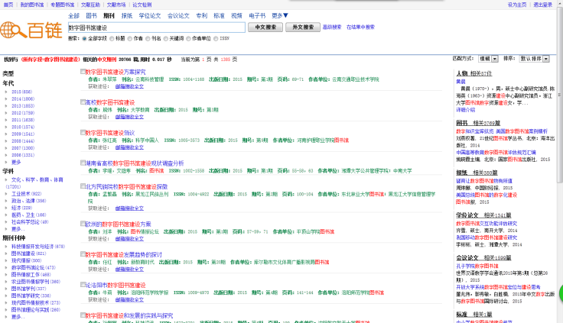

4.想要接收全文，点击“邮箱接收全文”。
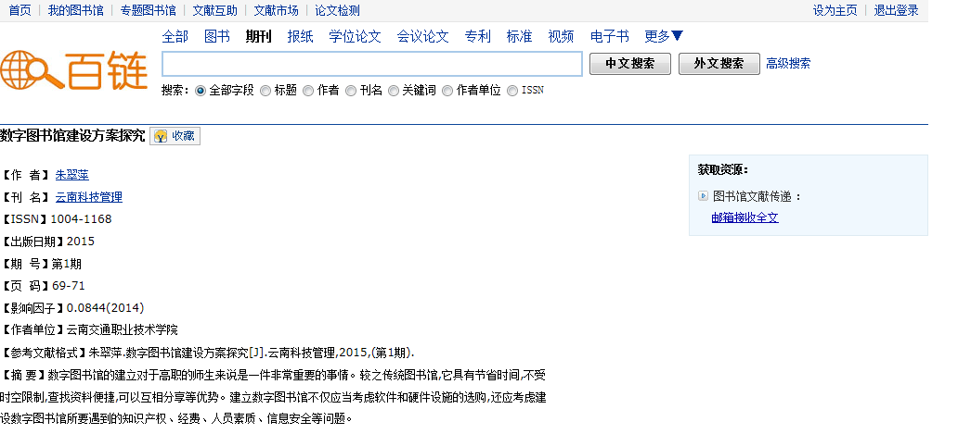

5.在下图中填写邮箱地址，即可实现文献传递

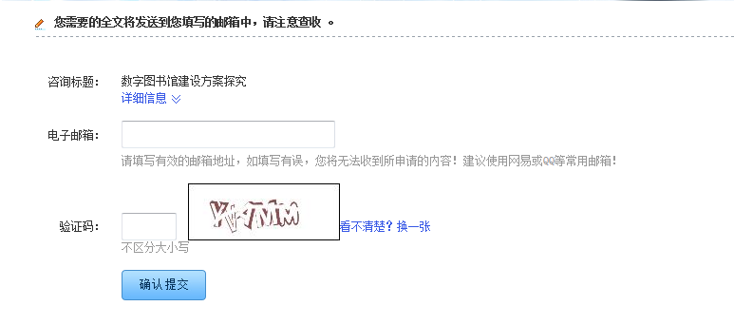

（十）超星发现
介绍：超星发现系统建立在日益增长的海量数字资源基础之上，其宗旨在于打破以往的书刊目录发现和部分文献全文发现，为读者提供具备完善的知识挖掘与数据分析功能的知识发现系统。以数据挖掘的相关技术为支撑，对这些文献资源进行知识关联与数据分析处理，深入发现隐藏在大量数据背后的信息，从而建立功能强大的新一代学术资源发现平台，帮助读者简捷、快速获得所有需要的知识。对读者来说，超星发现系统是学习的工具；对图书馆来说，它是一个研究学习平台和功能强大的文献管理平台。
大数据是发现系统的基石，超星发现系统除了引入大量结构化的元数据、全文数据等，同时引入大量半结构化、非结构化的数据，通过建立关键词表、超10亿条的引文数据库、作者库、机构库、学科分类表、收录来源库、刊种表、学术专业词库、同义词表、单位产出库等，为实现知识挖掘和数据分析建立数据基础。
1.知识挖掘
引入先进的技术手段，如知识挖掘算法、索引规则等，对各类文献资源数据进行处理和分析，使得文献的揭示由表面信息深入到各类文献之间存在的复杂关系，继而帮助用户发现潜藏在数据背后的信息。通过知识挖掘处理，展现给读者的文献资源不再是一个点对点的结果表示，而是揭示各信息资源关联关系的立体知识体系。深入分析用户需要的、甚至用户潜在的知识需求，为其提供更加精准化的知识发现服务。
2.数据分析
基于已有的结构化和非结构化数据的知识组织和表示，综合应用数据挖掘、学习和推理技术，得出文献资源的增减变动方向和变化趋势，实现自动化、智能化的深入分析，帮助用户获取具有动态性、知识性和前沿性的知识文献。数据分析的主要作用是通过设置人机交互接口与用户进行交互，用户可以通过一定的软件环境指导学术原始数据的采集、抽取和分析处理过程以及查看分析结果，并应用可视化技术动态直观地展现海量信息资源中潜在的规律和发展趋势。
超星发现系统主要由以下八个功能模块组成：
- 引文分析
- 学术源流
- 智能辅助
- 趋势分析系统
- 知识关联与生长分析
- 分面统计
- 可视化
- 精准搜索
使用方法：
1.登录“河北传媒学院图书馆”网站，在“选项卡”中点击“超星发现”，然后在检索框中输入想要检索的内容即可。

2.或在浏览器的地址栏内输入“http://ss.zhizhen.com/”，进入网站首页，学校IP范围内自动登录。
3.输入想要检索的内容，即可为为读者提供具备完善的知识挖掘与数据分析功能的知识发现系统。

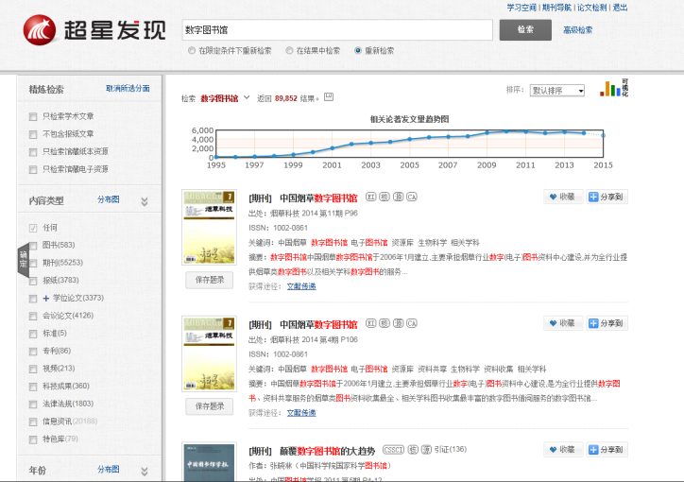

（十一）中华数字书苑
介绍：中华数字书苑是全球最大的正版华文数字资源在线服务平台，包含250万册电子书（全文阅读和试读），500余份原版原式的数字报纸，35万张高清博物馆图片，2000多种数字化工具书，近1000种年鉴，12000余张对外经贸数据表以及视频等资源。旨在为图书馆、学校、企业、政府等客户及其所属读者提供在线阅读、移动阅读、全文检索、离线借阅、下载、打印等数字内容和知识服务。
该平台收录资源包含了电子书、数字报、工具书、年鉴、艺术图片库、对外经贸数据库等。
使用方法：
在浏览器的地址栏内输入“http://www.apabi.com/tiyan/?pid=index&cult=CN”，进入网站首页，学校IP范围内自动登录。
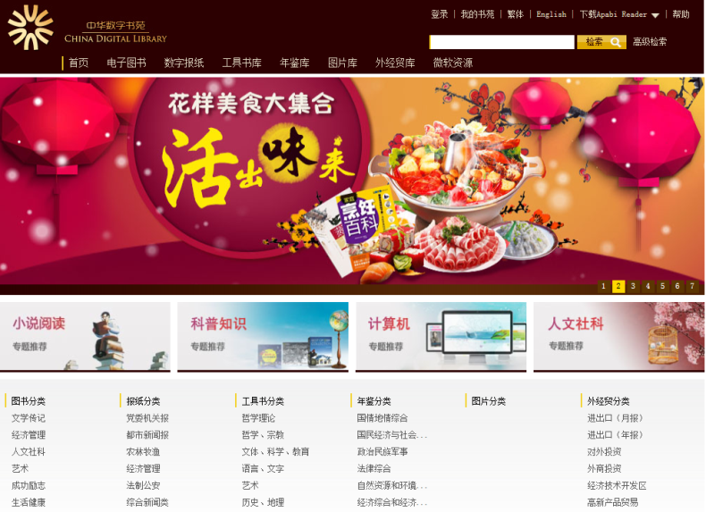

（十二）超星读秀
介绍：读秀是由海量全文数据及元数据组成的超大型数据库，以海量中文图书和全文资料为基础，为用户提供深入内容的章节和全文检索，期刊元数据打破空间限制的获取方式，为用户提供最全面的期刊文章。
通过读秀，读者能一站式搜索馆藏纸质图书、电子图书、随书光盘等学术资源，几乎囊括了本单位文献服务机构内的所有信息源。不论是学习、研究、写论文、做课题、拓展阅读，读秀都能为读者提供最全面、准确的学术资料。
使用方法：
1.登录“河北传媒学院图书馆”网站，在“电子资源”中点击“读秀 ”。
2.或在浏览器的地址栏内输入http://www.duxiu.com/，进入读秀 首页，学校IP范围内自动登录。
3.输入想要检索的内容即可。
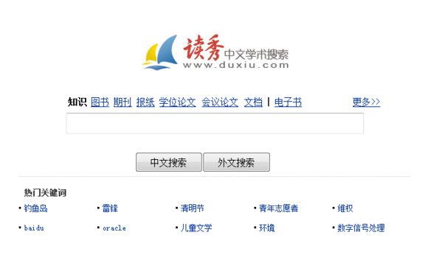

八、智能化硬件产品

（一）超星移动图书馆
超星移动图书馆是专门为各图书馆制作的专业移动阅读平台，用户可在手机、pad等移动设备上自助完成个人借阅查询、馆藏查阅、图书馆最新咨询浏览，同时拥有超过百万册电子图书，海量报纸文章以及中外文献元数据供用户自由选择，为用户提供方便快捷的移动阅读服务。
超星移动图书馆依托集成的海量信息资源与云服务共享体系，为移动终端用户提供了资源搜索与获取、自助借阅管理和信息服务定制的一站式解决方案，具有十分突出的特点与技术优势：
1.基于元数据的一站式检索
系统应用元数据整合技术对馆内外的中外文图书、期刊、报纸、学位论文等各类文献进行了全面整合，在移动终端上实现了资源的一站式搜索、导航和全文获取服务。
2.适合手机的信息资源
充分考虑到手机阅读的特点，超星移动图书馆专门提供3万多本epub电子图书、7800多万篇报纸全文供手机用户阅读使用。
3.云服务共享
超星移动图书馆接入功能强大的云共享服务体系，平台提供24小时云传递服务，无论是电子图书还是期刊论文，都可以通过邮箱接受到电子全文。系统接入文献共享云服务的区域与行业联盟已达78个，加入的图书馆已有723家；24小时内，文献传递请求的满足率：中文文献96%以上，外文文献85%以上。
4.个性化服务体验
通过设置个人空间与图书馆OPAC系统的对接，实现了馆藏查询、续借、预约、挂失、到期提醒、热门书排行榜、咨询等自助式移动服务。并可以自由选择新闻发布、公告（通知）、新书推荐、借书到期提醒、热门书推荐、预约取书通知等信息交流功能。
5.我的订阅服务
移动图书馆集成RSS订阅功能，有效的为用户提供个性化信息服务。包括电子书籍、报纸、杂志、视频、资讯等近30种频道分类，使得用户在任何时间里都可以有针对性地阅读自己所需的信息，实现了为用户提供多来源信息的个性化阅读体验。
6．App+平台
移动图书馆提供APP+功能，针对不同需求，用户可随时自定义适合自身的相关APP，对接入移动图书馆系统中。平台实现后台实时添加新上线的阅读内容、APP功能，无需苹果商店及各个Android市场审核。达到最大化即推即得。

（二）歌德电子书借阅机
介绍：歌德电子书借阅机直面移动互联浪潮，在国内首次提出“电子书借阅”概念。独创的全新图书借阅方式，简便快捷，轻轻一扫，即可将图书下载至手机，离线阅读，让图书馆跟你走！不仅加速推进图书馆数字资源建设，而且极大地拓展了民众阅读空间，开启图书借阅新时代，更好的服务于全民阅读。
使用方法：
借阅图书，需下载安装配套的超星移动图书馆客户端
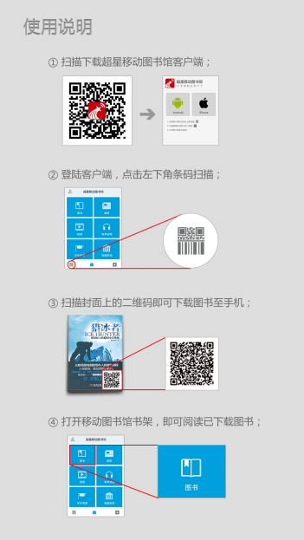（1）进入首页，点击右上角（如图一），会弹出“使用说明”界面（如图二）
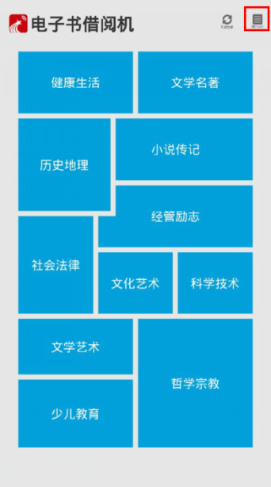

（三）方正阅知触摸屏展示系统
介绍：“方正阅知触摸屏展示系统”迎合了移动互联网时代下，读者对多屏展示、多屏互动、移动阅读的需求。该方案分为三个方面的服务，第一个方面，该方案支持移动互联网环境下，免费在线阅读电子书等数字资源;第二个方面，该方案通过触摸屏将图书馆深藏在后台的数字资源展示到读者面前，并支持读者直接扫描触摸屏上的数字资源二维码，将数字资源下载到手机上进行移动阅读;第三个方面，该方案通过对触摸屏的操作系统等技术层面的修改，实现将图书馆的移动应用推送到读者个人的移动设备上，使读者离开图书馆带走的不仅只有传统图书还有图书馆深度的移动服务。
1.个性化首页设置
（1）首页设置为图书馆的活动，服务指南，新闻等内容；
（2）首页支持文本、音频、视频、图片、HTML等格式，支持链接图书馆租赁数据库、自建库、汇文图书馆管理系统；
（3）首页能够无缝整合报纸、期刊、电子图书等内容，轻松实现阅读当天报纸、期刊、图片、电子图书，以及电子书的二维码借阅等功能。
（4）可以提供选择的订阅不少100种触摸屏报纸；所有报纸资源可以实现在线日更新；支持超过200万册图书翻阅、试读，包括中文图书、外文图书、少数民族文字图书、古籍等。

九、常见问题解答
（一）图书馆主页的网址是什么？
答：图书馆主页的网址是http://tsg.hebic.cn。图书馆主页不仅全面反映了图书馆提供资源和服务的情况，而且链接了许多具有实用价值的网络信息资源。
（二）有关图书馆问题向谁咨询？应该怎样提建议？
答：有关图书馆的问题请向阅览室或是借阅室的老师咨询。如有意见和建议，读者可到各借阅室意见本上登记。
（三）如何借、还图书?
答:读者持本人借阅证或一卡通到馆借书。先在各借阅室门口领取代书板进入书库，选阅图书时请将代书板插进该书的位置，不允许将书乱拿乱放，以免打乱图书的排列顺序。选好书以后将借阅证或一卡通和要借图书交给图书管理员一次办清借书手续，同时将代书板放回原处。还书时，遵循在何借阅室借书就在何借阅室还书的原则，也可全部还回到图书馆还书箱内。
（四）每个读者能借几本书？
答：每个读者可借图书10本。
（五）每本书的借阅期限是多长？
答：借阅证或一卡通教职工为90天，学生为30天。借阅期限快到时可续借1次，续借期为30天，自续借之日起计算。
（六）怎样查找图书？
答：两种方法，一种按《中国图书馆分类法》类目进行查询，每个借阅室均有分类法简表可供读者参考；一种可登录图书馆的馆藏检索系统进行查询。
（七）怎样了解个人借、还图书的信息？
答：了解读者个人借阅信息有两种途径：
1.进入图书馆网页“馆藏检索”系统，点击“我的图书馆”，输入您的用户名（读者借阅证或一卡通条码号）和密码（666666或用户名），登录后，即可查看个人借书信息；
2.可以询问图书馆借阅室的老师进行查询。
（八）使用别人证件能否办理借阅手续？
答：借书证或一卡通是读者在图书馆借阅图书、查阅资料的有效证件，只限本人使用。图书馆允许读者帮助他人代还图书，但不允许使用别人的借书证或一卡通借书或阅览。
（九）借书过期有什么规定？
答：借阅图书必须按时归还。读者应在寒、暑假期内归还的图书，可在开学后1周内还清(如有更改,以图书馆的通知为准)。
读者到外地出差、实习，请先归还所借图书。由于图书复本有限，希望读者养成在规定时间内归还图书的良好习惯。
图书超期后，图书管理系统会自动停止借阅图书，直到读者将超期图书还回。
（十）借书已经归还，但书仍在个人借书记录上怎么办？
答：正常情况下，不应该出现此类问题。真的遇到这种情况，首先应该确认图书已经归还，具体办法请老师帮你查找该书的索书号和册条码号，再到书架上找书,找到图书以后办理归还手续即可。
（十一）报纸和期刊可以外借吗？
答：不可外借，但可复印，复印时请带学生证和借阅证或一卡通与相关老师联系。
（十二）借阅证或一卡通遗失了如何办理挂失？
答：可到电信营业厅办理挂失手续。对于借阅证或一卡通遗失挂失前出现的冒借现象，所造成的经济损失及责任由遗失借阅证或一卡通者本人承担。如在已挂失期间找回借阅证或一卡通，应到还书处办理解挂手续，取消挂失后，方可继续使用。
（十三）馆藏检索系统中用户名密码怎么改？改后忘了怎么办？
答：本系统无需注册，读者登录的用户名为读者借阅证或一卡通条码号，密码为666666或者是本人的借阅证号（建议读者登录后修改密码）。登录后，即可看到您的各种借阅信息。点击“修改密码”，即可重新设置（请您及时更改自己的密码，并牢记）。忘记密码请与图书馆信息部联系。
（十四）馆里的检索机能上网查资料吗？
答：馆内检索机仅能查询本馆馆藏文献的书目信息。
（十五）能否在馆外查找图书馆资料？怎么查？
答：若在校园网内，可直接登陆图书馆主页查询图书馆书目信息及各种电子资源；若在校园网外，则无法查询图书馆书目信息。
（十六）图书遗失赔款为什么比原价高？是否有其它赔偿办法？
答：图书遗失后，有两种办法赔偿，一种是赔款，一种是赔书。遗失图书对图书馆的影响非常大，它将对图书馆的馆藏结构和保障能力造成损害，也造成了围绕该书所进行选订、收集、加工、数据下载、维护等多方面投入成本的提高，损害程度还受该书复本、重置难易、版本替代性等因素的影响，另外还要考虑涨价因素，如人民文学出版社版《红楼梦》1982年4册一套3.85元， 1992年为28元，2002年是48元。因此，赔款价格要高于原价。所以，遗失赔偿的首推办法是请读者尽量设法自行重购同种同版图书赔偿。需要注意的是：所购买的书应该在ISBN号、书名、内容、作者、译者、出版社、版次、页数、价格等方面与原书一致。建议读者购书前主动向图书馆借阅室咨询。
（十七）什么是索书号？找书是否需要记录索书号？
答：索书号（贴在图书书脊的号码，例如：F272.92/21）是图书馆赋予每一种馆藏图书的号码，在馆藏图书系统中，每种索书号是唯一的，可以准确地确定馆藏图书在书架上的排列位置，是读者查找图书非常必要的代码信息。本馆索书号由分类号和种次号两部分组成，在检索系统中输入索书号，可检索出该书刊，索书号是查找所需图书的必要条件。
（十八）什么是中图法？在哪里能查到中图分类号？
答：《中图法》是《中国图书馆图书分类法》的简称，是一部具有代表性的大型综合性分类法。分类法除了中图法还有人大法，现在一般图书馆包括我馆都采用中图法。各借阅室都有中图法分类简表可供查阅。
（十九）什么是ISBN？
答：国际标准书号的简称，是专门为识别图书等文献而设计的国际编号。现在，采用ISBN编码系统的出版物有：图书、小册子、缩微出版物、盲文印刷品等。2007年1月1日前，ISBN由10位数字组成，分四个部分：组号(国家、地区、语言的代号)，出版者号，书序号和检验码。2007年1月1日起，实行新版ISBN，新版ISBN由13位数字组成，分为5段，即在原来的10位数字前加上3位图书产品代码“978”。在联机书目中，ISBN可以作为一个检索字段，从而为用户增加了一种检索途径。
（二十）什么是ISSN？
答：国际标准连续出版物号的简称，是ISDS(国际连续出版物数据系统)国际中心为在该系统登记的连续出版物分配的号码。采用ISSN编码系统的出版物有：期刊、会议录等。ISSN由8位数字组成，分两个部分：序号和检验码。在联机书目中，ISSN可以作为一个检索字段，从而为用户增加了一种检索途径。

